RELATÓRIO DO I CAFÉ DO EMPREENDEDORISMO
E INOVAÇÃO TECNOLÓGICA

2025

I- IDENTIFICAÇÃO

PERÍODO: maio / 2025.
CURSO(S): Medicina, Biomedicina, Farmácia, Enfermagem, Direito, Odontologia, Sistemas para Internet, Designer Gráfico, Administração e Ciências Contábeis EaD, Engenharia da Computação com Inteligência Artificial.
PÚBLICO-ALVO: Docentes, Discentes, Egressos, Empresários, Líderes de Empresas e Conselhos Administrativos.
TEMA: I Café do Empreendedorismo e Inovação Tecnológica da Faculdade CET
LOCAL: Auditório II - Faculdade CET.

II- OBJETIVO (S)

OBJETIVO GERAL:
O I Café do Empreendedorismo e Inovação Tecnológica da Faculdade CET, deseja reunir o máximo de empresários, professores, alunos e egressos, a fim de promover um espaço de discussão e troca de experiências sobre empreendedorismo e inovação tecnológica e saúde mental, visando inspirar e capacitar empresários, professores, alunos e egressos da Faculdade CET e a comunidade externa em geral.
Objetivos Específicos:
1. Compartilhar experiências de sucesso em empreendedorismo e inovação tecnológica, saúde e sustentabilidade.
2. Discutir oportunidades e desafios enfrentados pelos empreendedores e profissionais em diferentes áreas, com foco em inovação tecnológica.
3. Inspirar carreiras de sucesso em empreendedorismo e inovação tecnológica e destacar as qualificações e investimentos necessários bem como a qualidade de vida dos colaboradores.
4. Promover o desenvolvimento de startups voltadas para as demandas do mundo do trabalho.
5. Fomentar networking entre empresários, professores, alunos, egressos e a comunidade externa para estabelecer conexões e parcerias.
6. Provocar as três vertentes do Programa de Egresso e Empregabilidade da Faculdade CET: carreira pública, carreira privada e empreendedorismo.

III - ATIVIDADES EXECUTADAS

O I Café do Empreendedorismo e Inovação Tecnológica da Faculdade CET, compreende mais um Encontro Empresarial que a nossa Instituição de Ensino Superior promove, integrado na Programação do I Simpósio Internacional de Artes, Ciências, Tecnologias, Saúde e Sustentabilidade, contempla ações do Programa de Egresso e Empregabilidade. Consolidado no Plano de Ação e Gerência 2025.1, contou com a colaboração do trabalho unificado da Reitoria, Coordenação Pedagógica, Coordenação de Egresso e Empregabilidade, Internacionalização, Assessoria de Convênios e Parcerias, Assessoria de Estágios, Marketing e Coordenações dos Cursos. E, se desenvolveu partindo do seguinte cronograma:
22.05.25 – 17h:00 as 19:00h
- Reuniões para definição de metas, objetivos e organização da programação;
- Apresentação do Plano de Ação, Metas e Gerência 2025;
- Planejamento do evento com propostas e objetivos para execução;
- Lista de Empresas a serem convidadas, com o auxílio dos coordenadores e assessores;
- Levantamento dos contatos e endereços das empresas relacionadas;
- Elaboração do convite digital com QR code de confirmação de presença e localização do evento;
- Definição do tema, palestrantes, material de divulgação, cerimonial e lembranças que registrasse o evento;
- Envio dos Convites através das redes sociais (telefone, WhatsApp e e-mail);
- Contatos para a confirmação de presença com a ajuda do Marketing;
- Registros para a imprensa local e divulgação institucional;
- Condução dos convidados até o auditório e entrega das pastas do evento;
- Recepção dos Palestrantes Internacionais e Nacionais;
- Início da solenidade e saudação aos presentes;
- Entrega de Brindes e condução até a Área de Convivência para o Coquetel.
Horário | Atividade
17:00h | Cerimonial e Abertura  Palavra de Acolhida  Profª. Tânia Sampaio (Diretora Geral - CET)
17:20h | Palestra: Saúde Mental e Inovação Tecnológica: O Futuro do Empreendedorismo Sustentável  Palestrante Internacional: Prof. Rubén José Rodriguez Hernández  Palestra: Mercado Internacional  Palestrante: Embaixador Pompeu Andreucci (online)
18:30h | Mesa Redonda, Networking e Troca de Experiências  Convidados: Dr. Evaldo Batista - Hospital Plast Med  Dr. Adelino Nunes - Clínica Odontológica  Dr. Gildário Lima - Tron
19:00h | Agradecimento  Entrega de Brindes e Coffee Break  (Professor Fábio Martins – Coordenador de Egresso e Empregabilidade)

O I Café do Empreendedorismo e Inovação Tecnológica da Faculdade CET foi um evento de grande sucesso, reunindo empreendedores, especialistas e estudantes para discutir as últimas tendências e oportunidades no campo da inovação tecnológica. A recepção e acomodação dos convidados foram eficientes, garantindo um ambiente acolhedor e confortável para todos.
A cerimônia de abertura foi conduzida pela Ana Paula, do setor de marketing da Faculdade CET, que apresentou a programação do evento e deu as boas-vindas aos convidados. Em seguida, a Professora Tânia Sampaio, Diretora Geral da Faculdade CET, proferiu um discurso de abertura, agradecendo aos convidados por terem atendido ao convite e parabenizando os empreendedores presentes por sua bravura e iniciativa.
A Diretora Geral também estendeu o convite para que os convidados conhecessem melhor a Faculdade CET e o Centro Hospitalar e Maternidade Santa Fé, destacando a importância da parceria e do empreendedorismo conjunto. Ela enfatizou a necessidade de unir forças para impulsionar o desenvolvimento e o crescimento na região, e convidou os presentes a explorar as oportunidades de colaboração e inovação que a Faculdade CET pode oferecer.
Iniciamos nossas atividades com a Cleo Costa, assessora internacional, que apresentou nossos palestrantes com grande entusiasmo e profissionalismo. Em seguida, demos início à conferência remota do Embaixador Pompeu Andreucci, que compartilhou conosco insights valiosos sobre o mercado internacional e as oportunidades de investimentos. O Embaixador destacou as fortes oportunidades atuais para investimentos na Europa, com especial ênfase na Espanha. Sua apresentação foi enriquecedora e proporcionou aos participantes uma visão clara das possibilidades de investimento no mercado internacional.
Posteriormente, recebemos presencialmente o Prof. Rubén José Rodriguez Hernández, Licenciado em Administração e Direção de Empresas, especialidade em direção financeira pela Universidad de La Laguna. Com grande entusiasmo e conhecimento, o Prof. Rubén desenvolveu o tema "Saúde Mental e Inovação Tecnológica: O Futuro do Empreendedorismo Sustentável". Durante sua apresentação, ele ressaltou os grandes investimentos no setor do turismo e convidou os participantes a observar os percentuais de investimentos mundiais, chamando a atenção para o fato de que, apesar de sua capacidade de produção e renda per capita, o Brasil recebe pouco investimento.
A mesa redonda foi um momento de grande relevância do evento, com a participação de especialistas renomados e experientes. O Doutor Evaldo Batista, mediador da mesa, iniciou os debates saudando os presentes e propondo um desafio interessante: desligar os aparelhos celulares por um minuto para focar na discussão. Durante a mesa redonda, os participantes discutiram sobre a importância da saúde mental e como a inovação tecnológica pode contribuir para o empreendedorismo sustentável. O Doutor Adelino Júnior, cirurgião dentista e filósofo, compartilhou sua experiência em trabalhos sociais com mulheres vítimas de violência e crianças de periferia, destacando a importância da saúde mental para o bem-estar e o desenvolvimento.
O professor e cientista Gildário Lima, proprietário da área de Tecnologia Tron e professor da UFDPAR, trouxe uma perspectiva inovadora sobre a tecnologia como um lugar de libertação e progresso, destacando seu potencial para impulsionar a saúde e a sustentabilidade. A discussão foi enriquecedora e proporcionou aos participantes uma visão mais ampla sobre a interseção entre saúde mental, inovação tecnológica e empreendedorismo sustentável.
Concluímos o nosso evento com a contribuição de alguns empresários que dirigiram palavras de elogio pela iniciativa e algumas perguntas direcionadas aos palestrantes. Para o encerramento, o professor Fábio Luiz Martins ressaltou a importância do evento, dirigiu palavras de agradecimentos e destacou a missão da Faculdade CET que segue comprometida com a construção coletiva do ensino, da pesquisa e da extensão empreendendo saberes, produzindo saúde e garantindo inovação e sustentabilidade.
Seguimos com a distribuição de Brindes aos Palestrantes e a todos os presentes e fizemos o convite para o Coffee Break, na área de convivência da Faculdade CET, onde realizamos um sorteio de aparelhos tecnológicos. O encerramento do evento foi uma oportunidade para refletir sobre os objetivos alcançados e reforçar os laços entre os participantes, palestrantes e organizadores.

IV- METODOLOGIA EMPREGADA

A metodologia empregada no I Café do Empreendedorismo e Inovação Tecnológica da Faculdade CET foi cuidadosamente planejada e executada com o apoio da Direção Geral e da Comissão Executiva do I Simpósio Internacional de Artes, Ciências, Tecnologias, Saúde e Sustentabilidade. O evento foi concebido como parte integrante do planejamento da Coordenação de Egressos e Empregabilidade, contando com o apoio da Assessoria de Convênios e Parcerias, Internacionalização, Marketing e Apoio Psicopedagógico e de Saúde Mental.
A lista de participantes foi cuidadosamente selecionada com base no banco de dados das empresas parceiras e indicações dos coordenadores de cursos, garantindo a presença de profissionais e empresários relevantes e interessados no tema.
A metodologia expositiva foi escolhida para permitir que os participantes adquirissem conhecimentos e experiências valiosas sobre empreendedorismo, inovação tecnológica, saúde mental e sustentabilidade. O evento começou com palestras remotas e presenciais, onde especialistas renomados, nacionais e internacionais, compartilharam seus conhecimentos e experiências sobre temas relevantes.
Em seguida, uma mesa redonda permitiu que os participantes discutissem e aprofundassem seus conhecimentos sobre temas específicos, com a participação de especialistas experientes da área da saúde e da tecnologia. Além disso, o evento proporcionou oportunidades para que os participantes interagissem com os palestrantes e especialistas, fazendo perguntas e contribuindo para a discussão.
A distribuição de brindes e o sorteio de aparelhos tecnológicos foram utilizados para incentivar a participação e criar um clima de celebração. O coffee break também foi uma oportunidade para que os participantes relaxassem e interagissem de forma mais informal.
Para garantir a avaliação e o registro da participação, um questionário e uma lista de frequência foram disponibilizados por meio de QR code, permitindo uma forma prática e eficiente de coletar informações e registrar a presença dos participantes.
A metodologia do evento visou alcançar objetivos específicos, como compartilhar experiências de sucesso em empreendedorismo e inovação tecnológica, discutir oportunidades e desafios enfrentados pelos empreendedores e profissionais, inspirar carreiras de sucesso em empreendedorismo e inovação tecnológica, promover o desenvolvimento de startups e fomentar o networking entre empresários, professores, alunos e egressos.
Como resultados concretos no pós-evento, está prevista a realização de visitas para estreitamento de laços e captação de parcerias, visando fortalecer as relações entre a Faculdade CET e as empresas parceiras, bem como identificar oportunidades de colaboração e desenvolvimento conjunto.
A execução do evento contou com a interação de todos os colaboradores, garantindo uma experiência enriquecedora e interativa para os participantes. A Faculdade CET demonstrou seu compromisso com a inovação, a sustentabilidade e a construção coletiva do conhecimento, proporcionando um ambiente propício para o aprendizado, a interação e o networking.

V- ANÁLISE DOS RESULTADOS

O I Café do Empreendedorismo e Inovação Tecnológica da Faculdade CET foi um evento de grande sucesso, com a participação de 52 empresários e líderes do comércio de Teresina e do Maranhão. O evento, que integra o I Simpósio Internacional de Artes, Ciências, Tecnologias, Saúde e Sustentabilidade da Faculdade CET e compõe o calendário do Programa de Egresso e Empregabilidade, contou com a presença da Diretoria Geral, palestrantes nacionais e internacionais renomados, Coordenações, Núcleo de Apoio Pedagógico, Serviço Psicopedagógico e de Saúde Mental, Internacionalização e Marketing e Pró-reitores da Faculdade CET.
Durante o evento, os participantes expressaram contentamento com a estrutura de ambientação da Faculdade CET e parabenizaram pela iniciativa do evento e a temática abordada, demonstrando otimismo e engajamento. O impacto do evento foi positivo tanto para os convidados como para os palestrantes e a equipe organizadora já está trabalhando com medidas para concretizar parcerias na adesão ao Programa de Egressos e Empregabilidade da Faculdade CET. Além disso, o evento ganhou repercussão relevante nas mídias sociais da Faculdade CET, ampliando sua visibilidade e alcance.
A avaliação dos participantes foi extremamente positiva, com destaque para a qualidade dos palestrantes, considerados incríveis e bem-preparados, e a relevância da temática abordada, que proporcionou uma experiência multidisciplinar valiosa.
Em conclusão, o I Café do Empreendedorismo e Inovação Tecnológica da Faculdade CET foi um evento bem-sucedido que proporcionou uma experiência valiosa para os participantes e alcançou seus objetivos, demonstrando o compromisso da Faculdade CET com a inovação, a empreendedorismo e o desenvolvimento profissional.

VI - DIFICULDADES ENCONTRADAS
A execução do I Café do Empreendedorismo e Inovação Tecnológica da Faculdade CET enfrentou algumas dificuldades que precisaram ser superadas para garantir o sucesso do evento. Uma das principais dificuldades foi a definição do espaço para a realização do evento, devido à vasta programação do I Simpósio Internacional.
Além disso, o impasse com a questão do fuso horário diferenciado entre o Brasil e a Espanha precisou ser resolvido, antecipando a palestra remota do Embaixador Pompeu Andreucci para garantir a participação efetiva do convidado.
Outra dificuldade foi o tempo de confirmação de presença dos convidados, que ocasionou insegurança na quantidade de pastas que deveriam ser providenciadas com maior antecipação, exigindo uma gestão eficiente e flexível para atender às necessidades do evento.
Além das dificuldades enfrentadas durante a organização, a avaliação dos participantes também apontou alguns pontos que podem ser melhorados em eventos futuros. Embora a qualidade dos palestrantes e a relevância da temática abordada tenham sido destacadas como pontos positivos, alguns participantes sugeriram que o tempo para discussões poderia ser maior e que o espaço poderia ser mais amplo. Além disso, alguns participantes consideraram que o horário deveria ser mais rigorosamente seguido.
Apesar dessas dificuldades, a equipe do evento conseguiu superá-las e garantir o sucesso do I Café do Empreendedorismo e Inovação Tecnológica da Faculdade CET. Para melhorar o evento futuro, podemos considerar incluir mais tempo para discussões e debates, abordar temáticas específicas, melhorar a acessibilidade e o desenvolvimento do tema, considerar a realização de eventos voltados para áreas específicas e incluir um coffee break mais amplo e confortável.

VII - CONSIDERAÇÕES / RECOMENDAÇÕES / SUGESTÕES

Em um esforço contínuo para apoiar o desenvolvimento profissional de seus alunos e egressos, a Faculdade CET realizou o I Café do Empreendedorismo e Inovação Tecnológica. O evento discutiu temáticas relevantes com empresários, líderes de empresas e associações comerciais, proporcionando uma valiosa troca de experiências e conhecimentos que contribuíram para o desenvolvimento profissional dos participantes.
Ao promover esse evento como parte do Programa de Egresso e Empregabilidade, a Faculdade CET reafirma seu compromisso com a inserção de seus alunos e egressos no mercado de trabalho, oferecendo serviços e vantagens que facilitam a transição para o mundo profissional. A disponibilização do portfólio de ofertas e serviços para empresas parceiras e conveniadas consta com bolsas de estudo em alguns cursos para empresários, colaboradores e familiares e, é um exemplo concreto do investimento da instituição na formação contínua de seus egressos e na construção de uma rede de apoio ao seu desenvolvimento profissional.
A integração do Café do Empreendedorismo com o I Simpósio Internacional de Artes, Ciências e Tecnologias, Saúde e Sustentabilidade da Faculdade CET foi extremamente significativa, permitindo uma abordagem interdisciplinar e atualizada das questões do mundo do trabalho. O evento também destacou a preocupação da instituição com o crescente índice de desemprego e a migração dos egressos para áreas diferentes da sua formação acadêmica, buscando soluções inovadoras e eficazes para esses desafios.
Com a adesão ao Programa de Empregabilidade da Faculdade CET, nos comprometemos a promover o fortalecimento do vínculo e o contato permanente com os empresários e parceiros, oferecendo serviços de capacitação e orientações para internacionalização e desenvolvimento nas áreas de gestão e relações comerciais externas. Estamos comprometidos em continuar aprimorando o Programa de Egressos e Empregabilidade, com planejamento prévio e material explicativo disponível para facilitar a compreensão e viabilizar o acesso ao programa, garantindo assim uma experiência de qualidade para os participantes.
O I Café do Empreendedorismo e Inovação Tecnológica da Faculdade CET foi um sucesso, demonstrando o compromisso da instituição com a inovação, o empreendedorismo e o desenvolvimento profissional. Esperamos que os próximos eventos sejam igualmente bem-sucedidos e proporcionem experiências valiosas para os participantes, contribuindo para o crescimento e o desenvolvimento da comunidade acadêmica e empresarial.

VI- REFERÊNCIAS

BARDUCHI, Ana Lúcia Jankovic; PICOLI, Ana Paula Bonilha; TITTANEGRO, Francisco Sérgio. Empregabilidade: competências pessoais e profissionais. São Paulo: Pearson Prentice, 2010.

CARVALHO, Pedro Carlos de. Empregabilidade: a competência necessária para o sucesso no novo milênio. 6. ed. Campinas: Alínea, 2009.

FACULDADE DE TECNOLOGIA DE TERESINA - CET. Plano de desenvolvimento institucional-PDI. Teresina, 2018.

_______. Programa de Egressos e Empregabilidade. Teresina, 2024.

OLIVEIRA, Luciel Henrique de. Comércio Exterior: Fundamentos e Organização. São João da Boa Vista: Editora Universitária UNIFAE, 2021.
VILELA, Silvana. O café no mundo corporativo: a importância da pausa para o café. LinkedIn, 24 maio 2024.

VII- AUTENTICAÇÃO

Teresina, 06 de junho de 2025

Responsáveis

Fábio Luiz Martins
Coordenador de Egresso e Empregabilidade da Faculdade CET

VIII- ANEXOS
CONVITE ENVIADO AOS DOCENTES, DISCENTES, EGRESSOS, EMPRESÁRIOS, LÍDERES DE EMPRESAS E CONSELHOS ADMINISTRATIVOS
DO I CAFÉ DO EMPREENDEDORISMO E INOVAÇÃO TECNOLÓGICA
DA FACULDADE CET

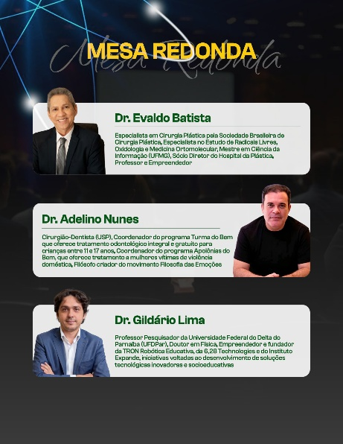
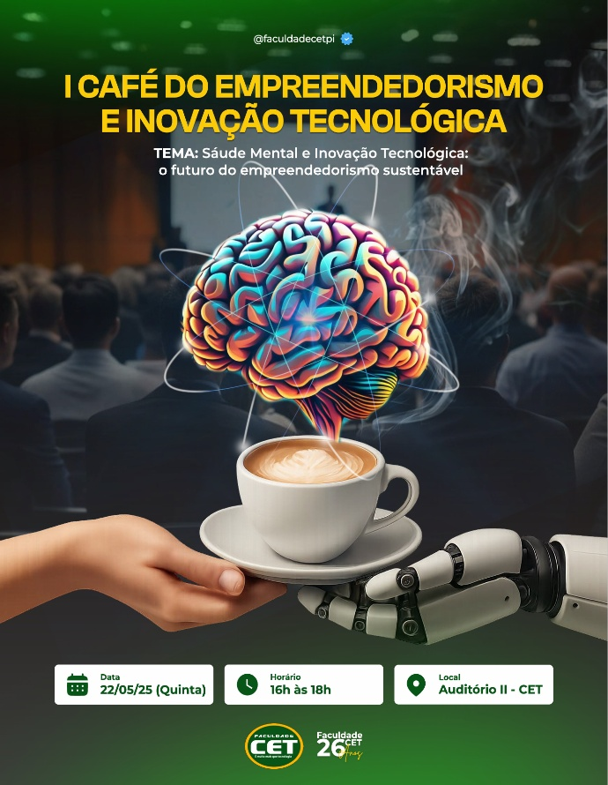
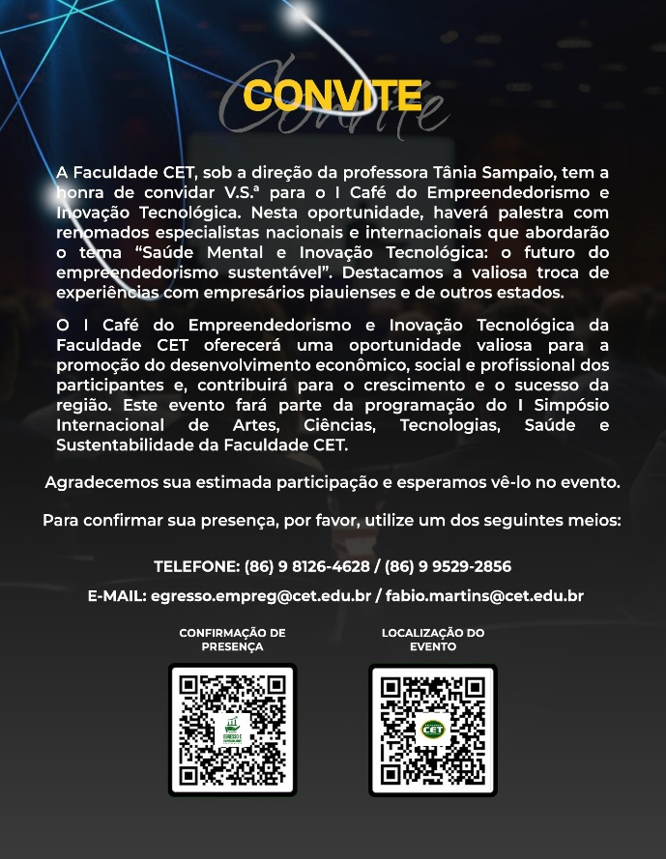
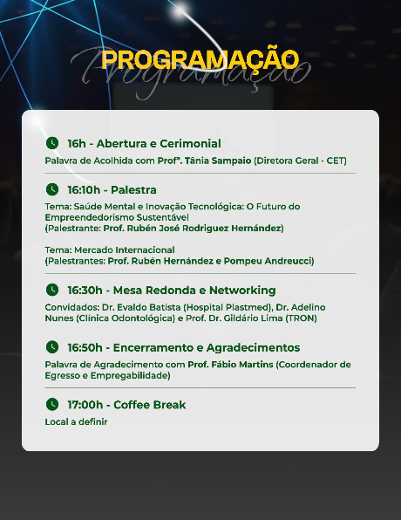
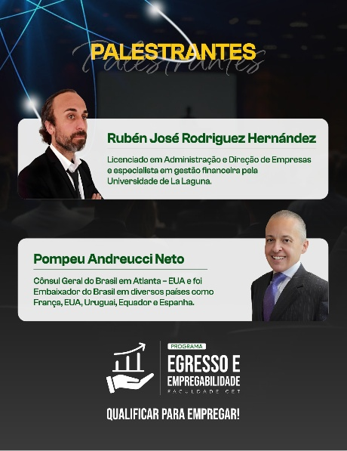

CONVITE DIVULGADO NAS REDES SOCIAIS DO
I CAFÉ DO EMPREENDEDORISMO E INOVAÇÃO TECNOLÓGICA
DA FACULDADE CET

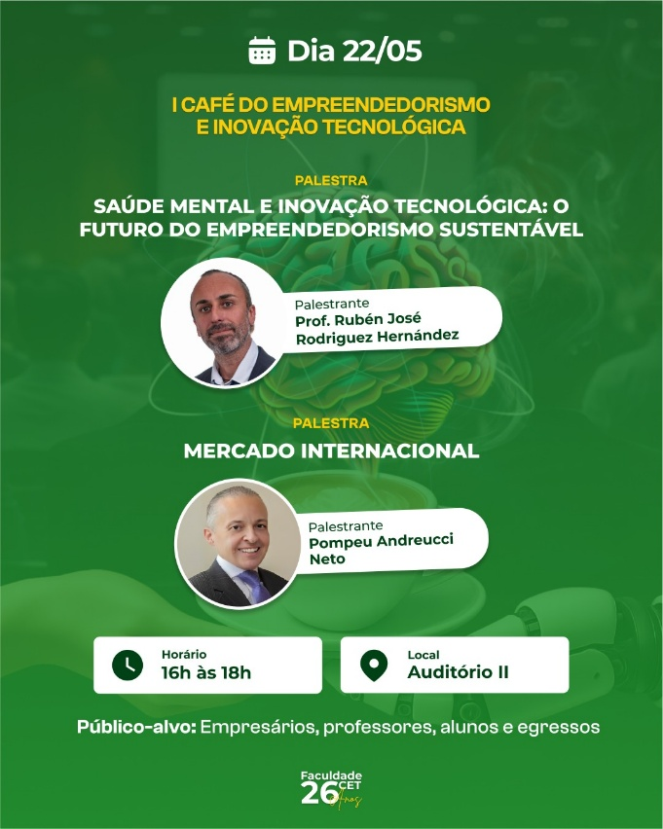
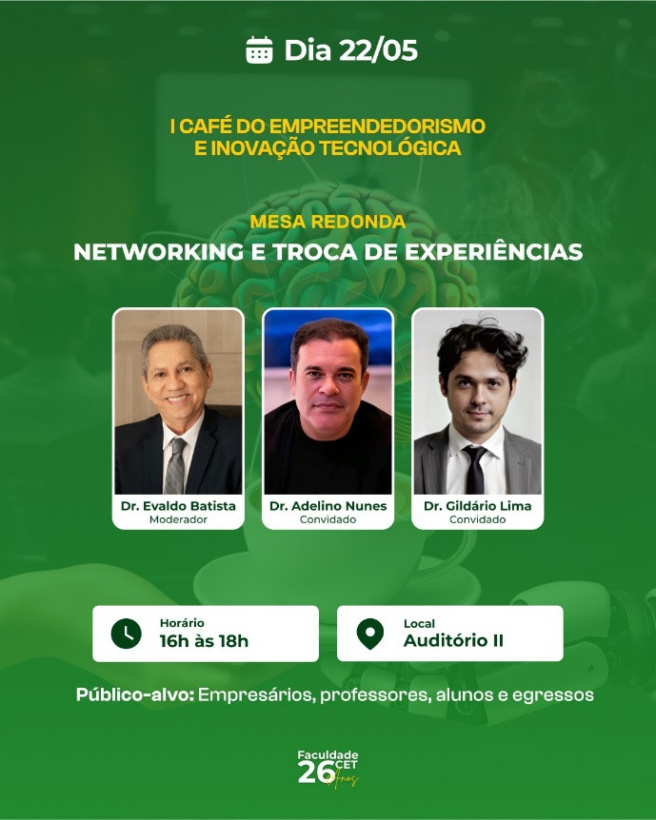

PROFESSORA TÂNIA SAMPAIO – Diretora Geral da Faculdade CET
Dirige palavras de acolhida aos participantes e fala da importância do evento

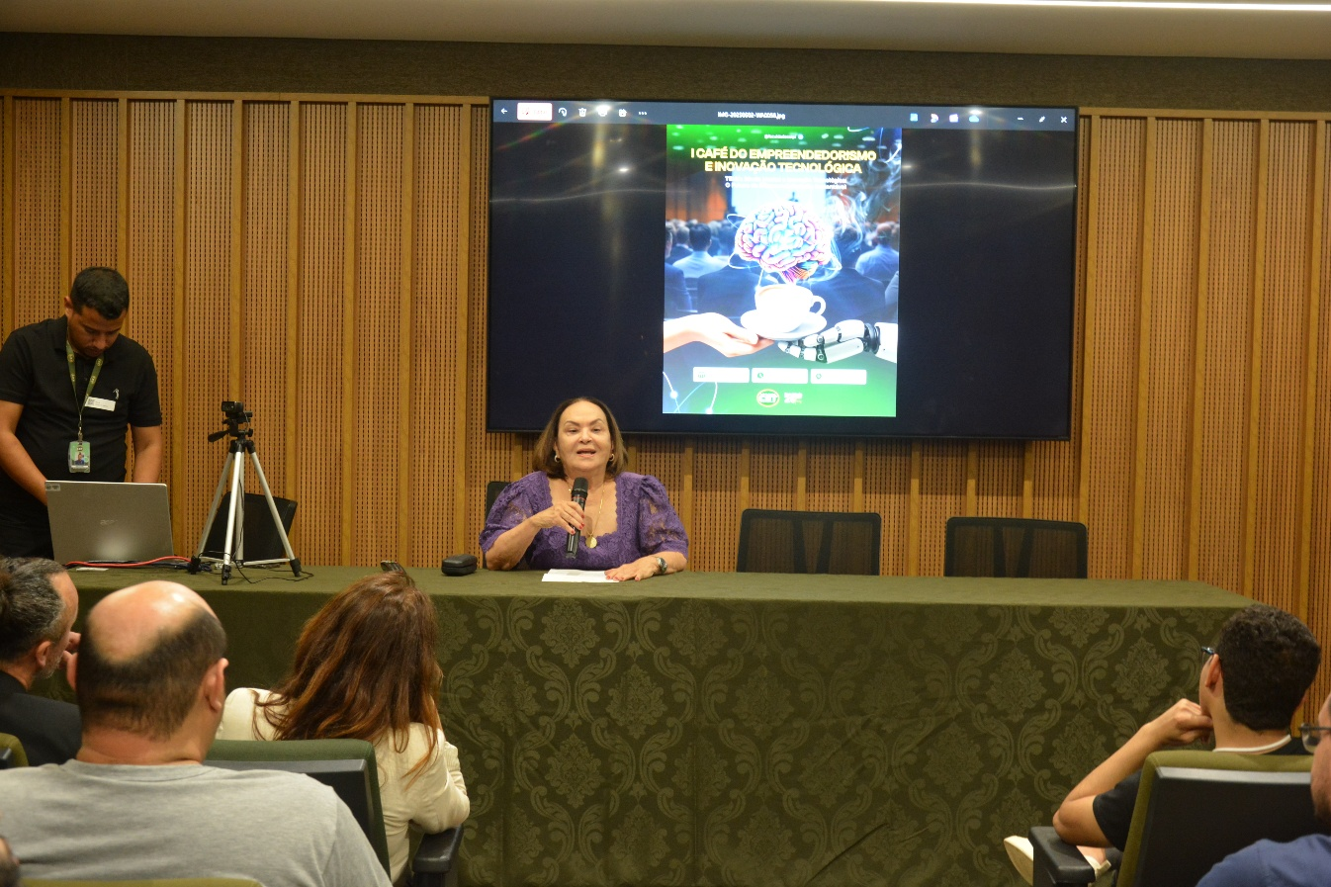

CLÉO COSTA - Assessora Internacional da Faculdade CET
Apresenta os palestrantes internacionais

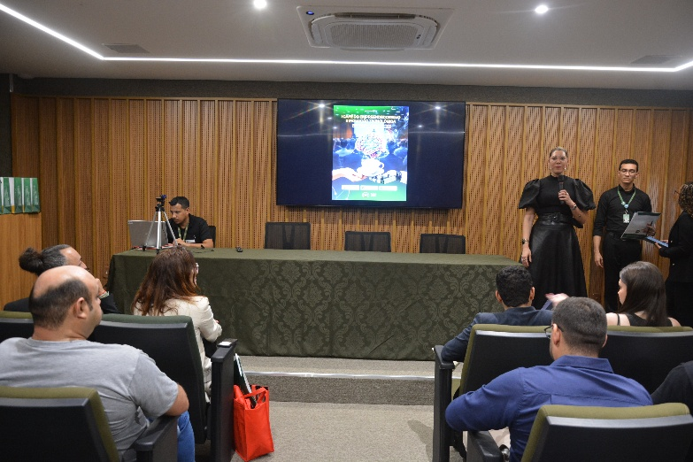
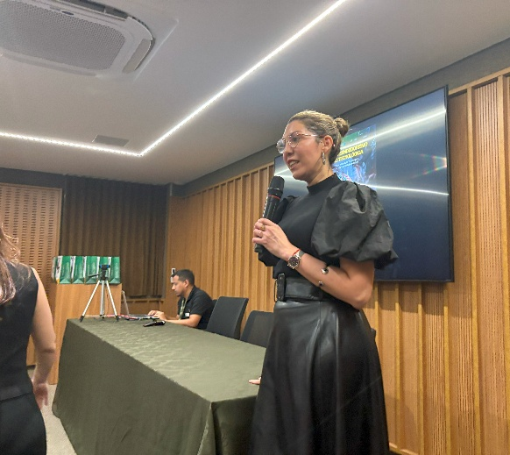

POMPEU ANDREUCCI - Cônsul Geral do Brasil em Atlanta – USA
Fala sobre o Mercado Internacional

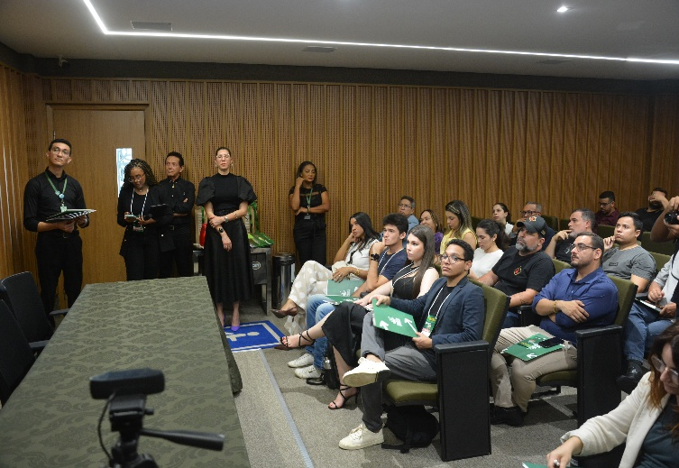
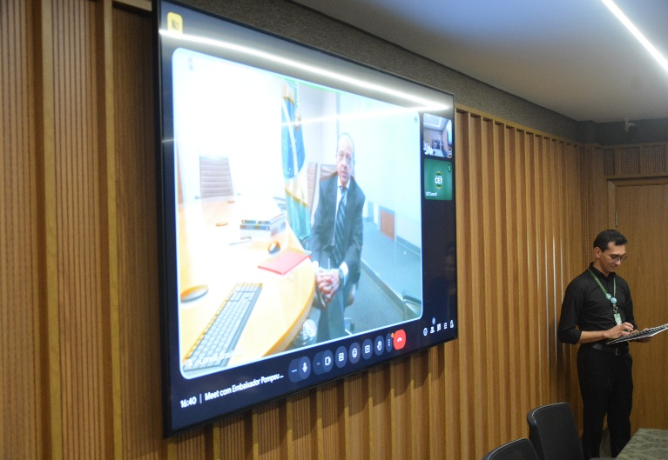
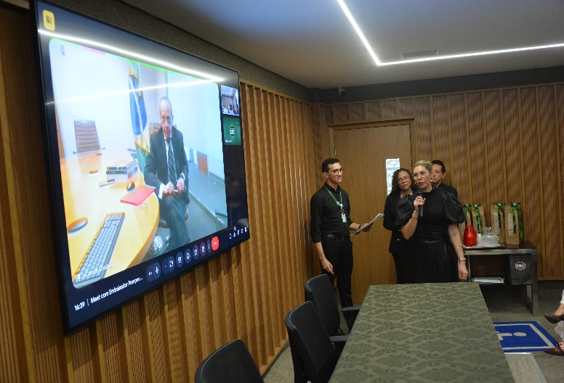
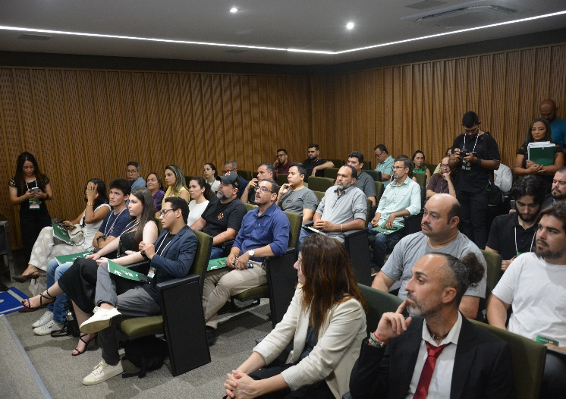

PROFESSOR RIBAMAR TORRES
Apresenta o Programa de Egressos e Empregabilidade

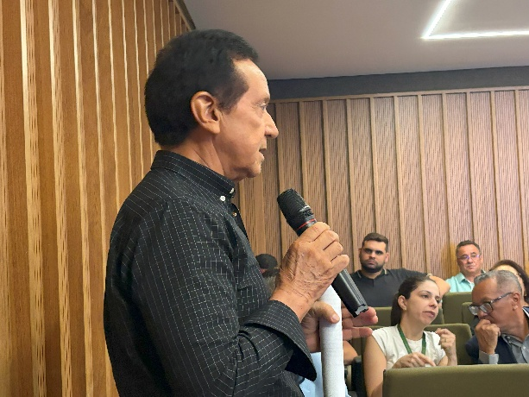
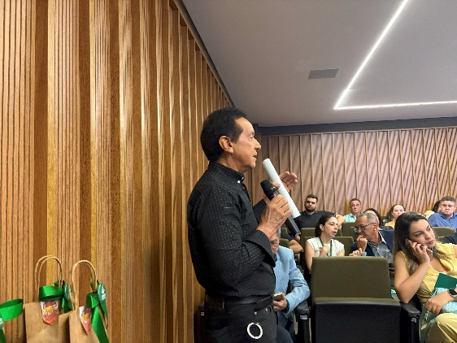

APRESENTAÇÃO DO TEMA GERAL DO
I CAFÉ DO EMPREENDEDORISMO E INOVAÇÃO TECNOLÓGICA
DA FACULDADE CET
“Saúde Mental e Inovação Tecnológica:
O Futuro do Empreendedorismo Sustentável”
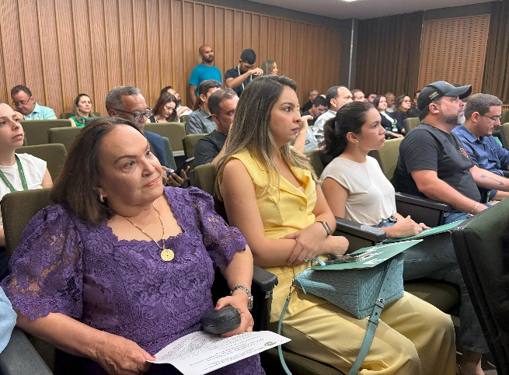
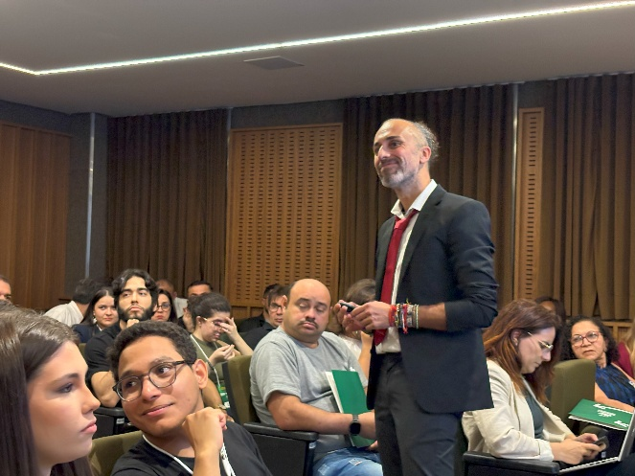

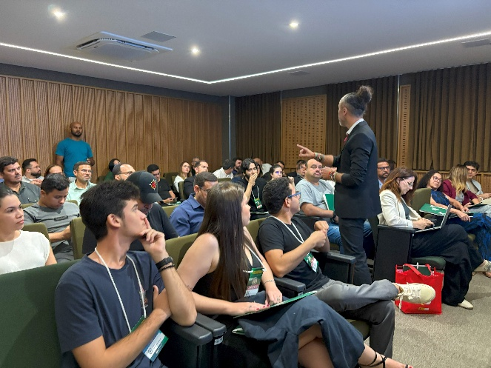
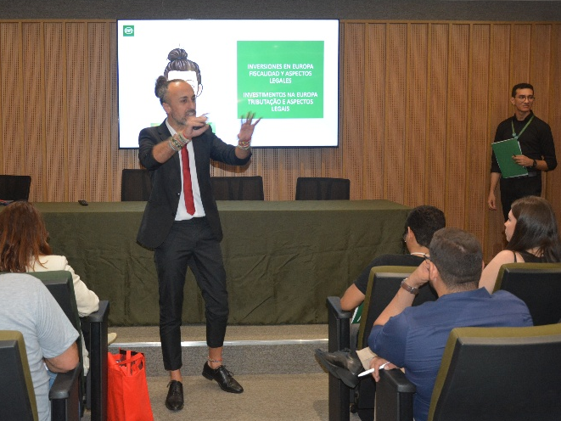

LISTA DE FREQUÊNCIA
I CAFÉ DO EMPREENDEDORISMO E INOVAÇÃO TECNOLÓGICA DA FACULDADE CET

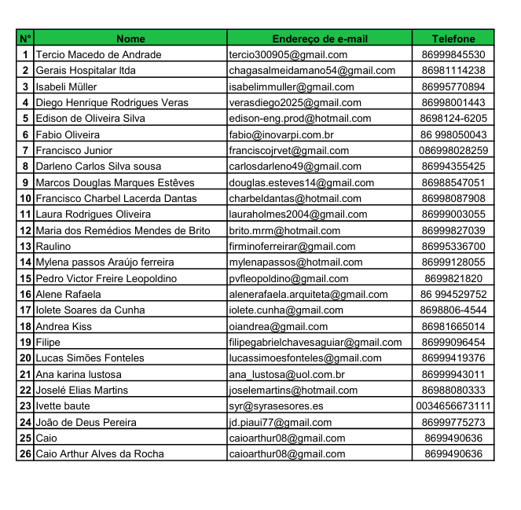

QUESTIONÁRIO AVALIATIVO
I CAFÉ DO EMPREENDEDORISMO E INOVAÇÃO TECNOLÓGICA DA FACULDADE CET

